**UNIDADE CURRICULAR – FUNDAMENTOS MECÂNICOS**

**SITUAÇÃO DE APRENDIZAGEM 5 – ADAPTAÇÃO TÉCNICA: USE COM CRITÉRIO**

**ATIVIDADE 1**

Nome do aluno: MARCOS OLIVEIRA DA CONCEIÇÃO

Turma: B

**Etapa 1**

Supondo que uma furadeira de bancada acionada por um motor elétrico em C.A. e síncrono com potência de ½ cv e 1160 rpm trabalha 18 horas por dia e o eixo da árvore deverá girar a 400 rpm, determine o tipo de correias em V necessárias e escolha os diâmetros das polias.

Passos:

1. Definir perfil da correia;
2. Escolher os diâmetros nominais das polias.

**1º Passo - SELEÇÃO DO PERFIL DA CORREIA**

**ATRAVÉS DA ROTAÇÃO DO EIXO DO MOTOR E DA POTÊNCIA DO MOTOR, DETERMINE O PERFIL DA CORREIA NO GRÁFICO ABAIXO:**

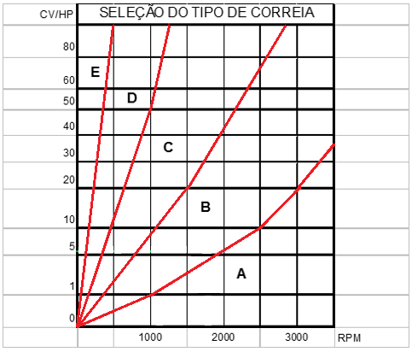

Potência do Motor= 5 CV

RPM do Motor= 1800

Tipo da correia= Perfil B

**2º Passo - ESCOLHA DOS DIÂMETROS NOMINAIS DAS POLIAS**

**Na tabela nº 1, escolher o diâmetro mínimo da polia menor, de acordo com o perfil da correia encontrado no 1º Passo e depois encontrar o diâmetro da polia maior de acordo com a relação de transmissão referente ao problema.**

**TABELA Nº 1**

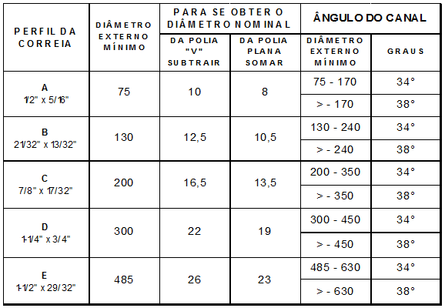

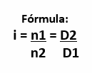

**Dados:**

**i = Relação de transmissão.**

**D1 = Diâmetro da polia menor (Motor)**

**D2 = Diâmetro da Polia Maior (Eixo Arvore)**

**n1 = RPM (Motor)**

**n2 = RPM (Eixo Arvore)**

**Como exemplo o perfil é ‘’B’’, o diâmetro nominal da polia menor será**

**D1 = 130-12,5 = 117,5mm**

**Resultado:D2 = 1800 X 117,5= 705mm**

**Valores:**

**D1 = 117,5 mm**

**D2 = 705 mm**

**n1 = 1800 RPM**

**n2 = ____________RPM**

**Etapa 2**

**TABELA – NÚMERO/CÓDIGOS E COMPRIMENTOS COMERCIAIS TABELADOS PARA CORREIAS EM “V”**

Na tabela abaixo encontre o valor do comprimento da correia "V" A-70 e depois encontre o valor de centro a centro entre as polias necessário para esta correia.



**CÁLCULO DA CORREÇÃO DA DISTÂNCIA ENTRE CENTROS (I) –**

Aplicando a fórmula: I = Ltab - [ 0,785 . (D2 + D1) + (D2 – D1)² ]

2 2 . Ltab

I = distância entre centros;

Ltab = Comprimento real da correia, retirado da tabela acima);

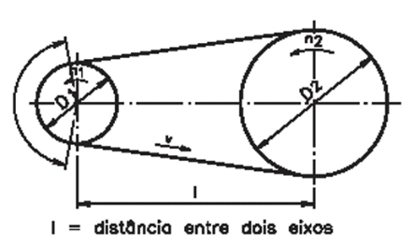0,785 = constante;

D1 = diâmetro da polia menor;

D2 = diâmetro da polia maior.

**Etapa 3**

Compare o resultado do cálculo dos valores da distância entre centro das polias com a distância entre centro disponível na máquina FA-07 (figura 1 abaixo) e depois justifique se podemos usar ou não a correia e o que deve ser feito para o uso desta correia.

